BỘ GIÁO DỤC ĐÀO TẠO
TRƯỜNG ĐẠI HỌC THĂNG LONG
---o0o---

BÁO CÁO BÀI TẬP LỚN

SINH VIÊN THỰC HIỆN: Ngô Đức Tài Anh – A51870
Trần Tiến Hùng – A51769
Nguyễn Tuấn Minh – A51121
Nguyễn Đức Tài – A51678

GIÁO VIÊN HƯỚNG DẪN: NGUYỄN HÙNG CƯỜNG

HÀ NỘI – 2025

A. TỔNG QUAN HỆ THỐNG

1. Giới thiệu đề tài
Trong thời kì xã hội số hóa ngày nay, việc áp dụng công nghệ thông tin vào việc quản lí giáo dục là rất quan trọng và vô cùng thiết yếu. Đặc biệt trong việc quản lí điểm sinh viên chúng em thấy nhiều nơi còn thực hiện thủ công hay dung những công cụ rời rạc kiến cho việc quản lí trở lên khó khăn và còn nhiều sai sót.
Từ thực tế đó, nhóm em lựa chọn thực hiện đề tài "Xây dựng website quản lý điểm sinh viên bằng Streamlit" với mục tiêu xây dựng một hệ thống đơn giản, dễ sử dụng, hỗ trợ hiệu quả cho việc quản lý và tra cứu điểm sinh viên thông qua nền tảng web.
Ứng dụng được nhóm em phát triển bằng ngôn ngữ Python và framework Streamlit, cho phép người dùng truy cập thông qua trình duyệt mà không cần cài đặt phức tạp, phù hợp cho mục đích học tập và triển khai trong quy mô nhỏ.

2. Mục tiêu của hệ thống
Hệ thống được nhóm em xây dựng nhằm đạt được các mục tiêu chính sau:
- Xây dựng một ứng dụng web cho phép quản lý và tra cứu điểm sinh viên một cách thuận tiện.
- Hỗ trợ các vai trò người dùng khác nhau như sinh viên và giảng viên.
- Cho phép giảng viên nhập, cập nhật và chỉnh sửa điểm sinh viên.
- Cho phép sinh viên xem điểm cá nhân và theo dõi kết quả học tập.
- Tăng tính trực quan thông qua việc hiển thị dữ liệu dưới dạng bảng và biểu đồ.
- Rèn luyện kỹ năng lập trình Python, tổ chức project và sử dụng framework Streamlit.

3. Phạm vi và đối tượng sử dụng

3.1. Phạm vi hệ thống
Nhóm em tập trung xây dựng hệ thống với các chức năng cơ bản của một ứng dụng quản lý điểm sinh viên, bao gồm:
- Quản lý người dùng (đăng nhập, phân quyền).
- Quản lý điểm sinh viên theo môn học.
- Hiển thị bảng điểm và thống kê kết quả học tập.

3.2. Đối tượng sử dụng
- Giảng viên: Thực hiện nhập và cập nhật điểm cho sinh viên.
- Sinh viên: Tra cứu điểm cá nhân và theo dõi kết quả học tập.

4. Giới thiệu về Streamlit
Streamlit là một framework Python dùng để xây dựng ứng dụng web một cách nhanh chóng và đơn giản. Streamlit cho phép tạo giao diện trực tiếp bằng mã Python mà không cần sử dụng HTML, CSS hay JavaScript.
Nhóm em lựa chọn Streamlit vì framework này dễ học, phù hợp với mục tiêu học tập, đồng thời hỗ trợ tốt việc hiển thị dữ liệu dưới dạng bảng và biểu đồ, rất phù hợp cho bài toán quản lý và tra cứu điểm sinh viên.

5. Công nghệ sử dụng
Hệ thống được nhóm em xây dựng với các công nghệ chính như sau:
- Ngôn ngữ lập trình: Python
- Framework: Streamlit
- Cơ sở dữ liệu: SQLite
- Thư viện hỗ trợ: Pandas, NumPy, Streamlit, Hashlib, SQLite3, Plotly, Datetime
- Môi trường phát triển: Visual Studio Code
Việc nhóm em lựa chọn Streamlit giúp rút ngắn thời gian phát triển ứng dụng, đồng thời cho phép xây dựng giao diện web trực quan chỉ với mã Python, phù hợp cho mục tiêu học tập và nghiên cứu.

B. PHÂN TÍCH VÀ THIẾT KẾ HỆ THỐNG

1. Phân tích yêu cầu hệ thống
Dựa vào bài toán thực tế là quản lí điểm sinh viên, nhóm em đã phân tích yêu cầu hệ thống nhằm xác định rõ các chức năng cần có, đối tượng sử dụng cũng như các ràng buộc của hệ thống. Việc phân tích yêu cầu giúp hệ thống được xây dựng đúng mục tiêu, tránh dư thừa hoặc thiếu chức năng.

1.1. Yêu cầu chức năng
Hệ thống quản lý điểm sinh viên cần đáp ứng các chức năng chính sau:
- Đăng nhập và phân quyền: Hệ thống cho phép người dùng đăng nhập với các vai trò khác nhau như sinh viên và giảng viên. Mỗi vai trò sẽ có quyền truy cập và sử dụng các chức năng khác nhau.
- Quản lý thông tin sinh viên: Cho phép hiển thị danh sách sinh viên, xem thông tin cơ bản của sinh viên phục vụ cho việc quản lý điểm.
- Quản lý điểm sinh viên: Giảng viên có thể nhập mới, chỉnh sửa và cập nhật điểm cho sinh viên theo từng môn học.
- Tra cứu điểm: Sinh viên có thể xem điểm cá nhân của mình sau khi đăng nhập hệ thống.
- Thống kê và trực quan hóa dữ liệu: Hệ thống hỗ trợ hiển thị điểm dưới dạng bảng và biểu đồ nhằm giúp người dùng dễ dàng theo dõi kết quả học tập.

2. Phân tích đối tượng sử dụng
Hệ thống quản lý điểm sinh viên được xây dựng nhằm phục vụ các nhóm người dùng chính sau:
- Sinh viên: Là đối tượng sử dụng hệ thống để tra cứu điểm cá nhân, theo dõi kết quả học tập của bản thân theo từng môn học.
- Giảng viên: Là đối tượng có quyền nhập, chỉnh sửa và cập nhật điểm cho sinh viên, đồng thời theo dõi kết quả học tập của lớp.
Việc phân tích rõ đối tượng sử dụng giúp hệ thống được thiết kế phù hợp với nhu cầu và quyền hạn của từng nhóm người dùng.

3. Biểu đồ Use Case
Từ các yêu cầu chức năng đã phân tích, nhóm em xây dựng biểu đồ Use Case nhằm mô tả mối quan hệ giữa các đối tượng sử dụng và các chức năng của hệ thống.

3.1. User
- Sinh viên
- Giảng viên

3.2. Các Use Case chính
- Đăng nhập hệ thống
- Xem danh sách sinh viên
- Nhập điểm sinh viên
- Cập nhật điểm sinh viên
- Tra cứu điểm
- Xem thống kê và biểu đồ điểm
Biểu đồ Use Case giúp thể hiện trực quan phạm vi chức năng của hệ thống và cách thức người dùng tương tác với hệ thống.

4. Thiết kế cơ sở dữ liệu

4.1. Mô hình dữ liệu
Hệ thống sử dụng cơ sở dữ liệu SQLite để lưu trữ thông tin người dùng và dữ liệu điểm sinh viên. SQLite được lựa chọn do có cấu trúc đơn giản, dễ triển khai và phù hợp với quy mô của bài tập lớn.
Các bảng dữ liệu chính trong hệ thống bao gồm:
- Bảng Users: Lưu thông tin tài khoản người dùng và phân quyền.
- Bảng Students: Lưu thông tin sinh viên.
- Bảng Grades: Lưu điểm sinh viên theo từng môn học.

4.2. Mô tả các bảng dữ liệu
Bảng Users
- id (INTEGER, khóa chính)
- username (TEXT)
- password (TEXT)
- role (TEXT)
Bảng Students
- student_id (TEXT, khóa chính)
- student_name (TEXT)
- class (TEXT)
Bảng Grades
- grade_id (INTEGER, khóa chính)
- student_id (TEXT, khóa ngoại)
- subject (TEXT)
- score (REAL)
Các bảng dữ liệu có mối quan hệ với nhau thông qua khóa ngoại student_id, giúp đảm bảo tính liên kết và nhất quán của dữ liệu trong hệ thống.

C. XÂY DỰNG ỨNG DỤNG QUẢN LÝ ĐIỂM SINH VIÊN

I. Khởi tạo ứng dụng

1. Mục tiêu khởi tạo ứng dụng
Giai đoạn khởi tạo ứng dụng nhằm chuẩn bị đầy đủ môi trường, thư viện và cấu trúc dự án để phục vụ cho việc xây dựng hệ thống quản lý điểm sinh viên bằng Streamlit. Đây là bước quan trong và cũng là nền tảng giúp ứng dụng có thể hoạt động ổn định và dễ dàng mở rộng trong các giai đoạn tiếp theo.

2. Môi trường và công cụ phát triển
Ứng dụng được nhóm em phát triển trong môi trường sau:
- Hệ điều hành: Windows
- Ngôn ngữ lập trình: Python
- Môi trường phát triển: Visual Studio Code
- Trình duyệt web: Google Chrome
Việc sử dụng Python kết hợp với Streamlit giúp nhóm em xây dựng ứng dụng web một cách nhanh chóng mà không cần triển khai các công nghệ frontend phức tạp. (Frontend là phần giao diện mà người dùng nhìn thấy và tương tác trực tiếp trên web.)

3. Cài đặt thư viện cần thiết
Để đảm bảo ứng dụng hoạt động ổn định và tránh xung đột thư viện, nhóm em tiến hành cài đặt các thư viện trong môi trường Python riêng biệt. Trước tiên, nhóm em kiểm tra phiên bản Python đang sử dụng:
---------python --version
Sau khi xác nhận Python đã được cài đặt, nhóm em tạo môi trường ảo (virtual environment) để quản lý thư viện cho dự án:
---------python -m venv venv
Tiếp theo, nhóm em kích hoạt môi trường ảo:
- Trên Windows:
---------venv\Scripts\activate
Sau khi kích hoạt thành công, các thư viện cần thiết cho hệ thống được cài đặt bằng công cụ pip.
Các thư viện được sử dụng trong ứng dụng bao gồm:
- Streamlit: xây dựng giao diện web
- Pandas: xử lý và quản lý dữ liệu dạng bảng
- NumPy: hỗ trợ tính toán số học
- Plotly: trực quan hóa dữ liệu bằng biểu đồ
- SQLite3: quản lý cơ sở dữ liệu (thư viện có sẵn trong Python)
- Hashlib: mã hóa mật khẩu người dùng (thư viện có sẵn trong Python)
- Datetime: xử lý thời gian (thư viện có sẵn trong Python)
Các thư viện bên ngoài được cài đặt thông qua các câu lệnh sau:
---------pip install streamlit
---------pip install pandas
---------pip install numpy
---------pip install plotly
Ngoài ra, nhóm em tạo file “requirements.txt” để lưu danh sách thư viện sử dụng trong dự án:
streamlit
pandas
numpy
plotly
Người dùng có thể cài đặt toàn bộ thư viện chỉ với một lệnh duy nhất:
---------pip install -r requirements.txt
Việc sử dụng môi trường ảo kết hợp với file requirements.txt giúp dự án dễ quản lý, hạn chế lỗi và đảm bảo tính ổn định trong quá trình phát triển.

4. Cấu trúc thư mục dự án
Sau khi khởi tạo ứng dụng và cài đặt đầy đủ thư viện, nhóm em tiến hành tổ chức cấu trúc thư mục dự án một cách rõ ràng nhằm thuận tiện cho việc phát triển, bảo trì và mở rộng hệ thống trong tương lai.
Cấu trúc thư mục của dự án được xây dựng như sau:
app/
├── app.py
├── pages/
│ ├── login.py
│ ├── teacher_dashboard.py
│ └── student_dashboard.py
├── components/
│ ├── charts.py
│ ├── forms.py
│ └── tables.py
├── database/
│ ├── connection.py
│ ├── grades.py
│ ├── users.py
│ └── clean.py
├── config/
│ ├── settings.py
│ └── styles.py
└── utils/
├── calculations.py
└── helpers.py

• components/: các thành phần giao diện tái sử dụng.
• config/: cấu hình toàn cục.
• database/: thao tác cơ sở dữ liệu.
• pages/: các trang chính.
• utils/: hàm hỗ trợ tính toán.
• app.py: file chạy chính.
• logotl.jpg: logo trường.
• requirements.txt: danh sách thư viện

Việc phân chia dự án theo từng thư mục chức năng giúp mã nguồn dễ đọc, dễ quản lý và hạn chế trùng lặp code. Đồng thời, cách tổ chức này giúp nhóm em dễ dàng mở rộng thêm các chức năng mới mà không ảnh hưởng đến các phần đã xây dựng trước đó.

5. Khởi chạy ứng dụng
Ứng dụng được khởi chạy thông qua file app.py. Sau khi hoàn tất cài đặt thư viện, người dùng có thể chạy ứng dụng bằng lệnh:
---------streamlit run app.py
Sau khi chạy lệnh trên, hệ thống sẽ tự động mở ứng dụng trên trình duyệt web và sẵn sàng cho người dùng đăng nhập và sử dụng.

II. Xây dựng chức năng chính

1. Đăng nhập và phân quyền

1.1 Mục đích, chức năng
Chức năng đăng nhập và phân quyền được xây dựng nhằm đảm bảo tính bảo mật cho hệ thống quản lý điểm sinh viên. Chỉ những người dùng có tài khoản hợp lệ mới có thể truy cập vào hệ thống. Sau khi đăng nhập thành công, người dùng sẽ được phân quyền sử dụng các chức năng phù hợp với vai trò của mình.

1.2 Phân tích code
Import các thư viện cần thiết:
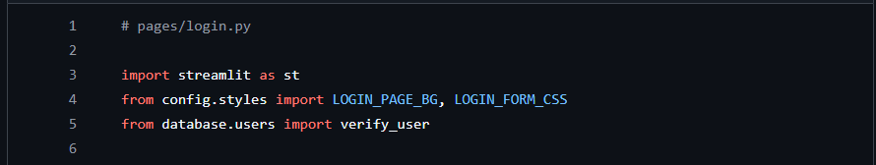
- Import thư viện Streamlit để xây dựng giao diện web
- Import các biến chứa CSS và giao diện cho trang đăng nhập.
- Import hàm verify_user() dùng để kiểm tra thông tin đăng nhập trong cơ sở dữ liệu.
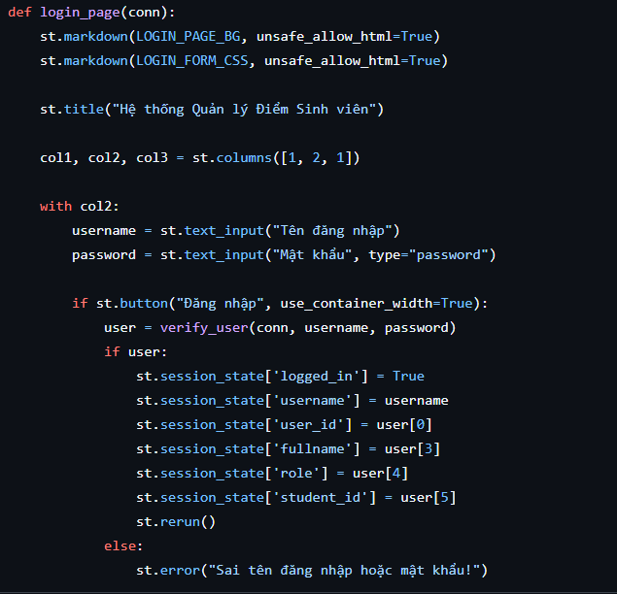
Định nghĩa hàm:
- Khai báo hàm login_page.
- Tham số (conn) được tạo khi kết nối tới SQLite và được truyền vào các hàm để dùng chung cho toàn bộ hệ thống.
Thiết lập giao diện trang đăng nhập:
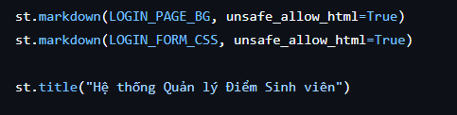
- Áp dụng CSS nền cho trang đăng nhập.
- “unsafe_allow_html=True” cho phép Streamlit hiển thị HTML/CSS tùy chỉnh.
- Áp dụng CSS cho form đăng nhập (ô nhập, nút bấm, căn chỉnh).
- Hiển thị tiêu đề chính của hệ thống trên giao diện.
Chia bố cục giao diện:
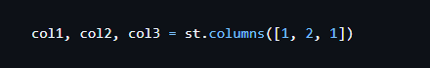
- Chia giao diện thành 3 cột.
- Cột giữa (col2) rộng hơn để đặt form đăng nhập, giúp giao diện cân đối.
Tạo form đăng nhập:
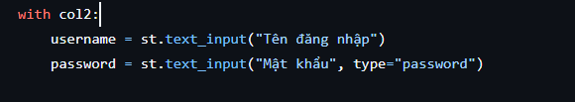
- Mọi thành phần bên trong sẽ được hiển thị ở cột giữa.
- Tạo ô nhập tên đăng nhập.
- Giá trị người dùng nhập được lưu vào biến username.
- Tạo ô nhập mật khẩu.
- type="password" giúp ẩn ký tự khi nhập, đảm bảo bảo mật.

Xử lý đăng nhập:
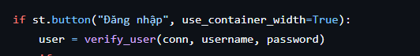
- Tạo nút Đăng nhập.
- Gọi hàm verify_user() (nằm trong file database/users.py)
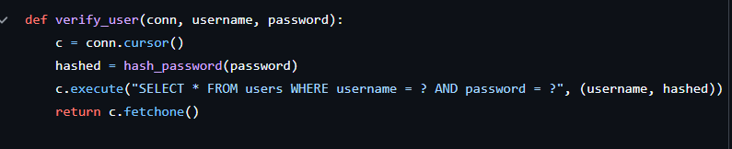
- Định nghĩa hàm verify_user dùng để xác thực người dùng khi đăng nhập.
- Tham số:
- conn: (đã giải thích)
- username: tên đăng nhập người dùng nhập từ giao diện.
- password: mật khẩu người dùng nhập từ giao diện.
- “c = conn.cursor()” tạo cursor để thực hiện các câu lệnh SQL
- “hashed = hash_password(password)” để mã hóa bảo mật khẩu trước khi so sánh với dữ liệu trong database (hàm này nằm trong file database/users.py), mật khẩu sau mã hóa phải trùng với mật khẩu đã lưu trong bảng Users thì mới đăng nhập thành công
- “c.execute(…….) thực hiện câu lệnh SQL để kiểm tra (tên đăng nhập, mật khẩu mã hóa)
- Hệ thống sử dụng truy vấn tham số (?) trong câu lệnh SQL nhằm tránh lỗi SQL Injection, đảm bảo dữ liệu người dùng nhập vào không thể can thiệp vào cấu trúc câu truy vấn.
- “return c.fetchone()” trả về một bản ghi (tuple) nếu tìm thấy người dùng, none nếu không có dữ liệu phù hợp
- Kết quả trả về được sử dụng trong login.py để kiểm tra đăng nhập thành công hay thất bại.

Xử lí khi đăng nhập thành công:
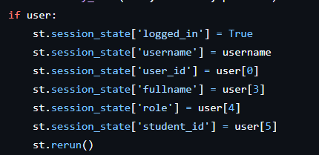
- “st.session_state['logged_in'] = True “ lưu trạng thái đăng nhập thành công.
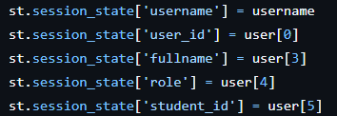
- Lưu thông tin người dùng vào session để sử dụng xuyên suốt hệ thống:
- role: dùng cho phân quyền
- student_id: dùng khi sinh viên xem điểm của chính mình
- Việc sử dụng st.session_state, hệ thống duy trì trạng thái đăng nhập và thực hiện phân quyền người dùng xuyên suốt quá trình sử dụng, đảm bảo tính bảo mật và nhất quán trong hoạt động.
- “st.rerun()” tải lại ứng dụng Streamlit, giúp hệ thống chuyển từ trang đăng nhập sang giao diện chính.
Xử lý khi đăng nhập thất bại:
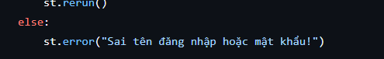
- Nếu thông tin không đúng, hệ thống hiển thị thông báo lỗi.
- Người dùng phải nhập lại thông tin đăng nhập.

2. Quản lý sinh viên

2.1 Mục đích, chức năng
Chức năng Quản lý sinh viên nhằm lưu trữ và quản lý thông tin cơ bản của sinh viên trong hệ thống, bao gồm mã số sinh viên (MSSV), họ tên, lớp học. Đây là chức năng nền tảng, phục vụ cho:
· Liên kết thông tin sinh viên với dữ liệu điểm số.
· Hiển thị danh sách sinh viên cho giảng viên tra cứu và nhập điểm.
· Đảm bảo tính nhất quán dữ liệu (tránh trùng lặp MSSV hoặc tên khác nhau cho cùng một MSSV).
· Hỗ trợ tra cứu nhanh sinh viên trong các chức năng khác như nhập điểm, thống kê, xếp hạng.
Chức năng này chủ yếu dành cho giảng viên/quản trị viên, giúp quản lý danh sách sinh viên một cách tập trung và dễ dàng mở rộng.

2.2 Phân tích code
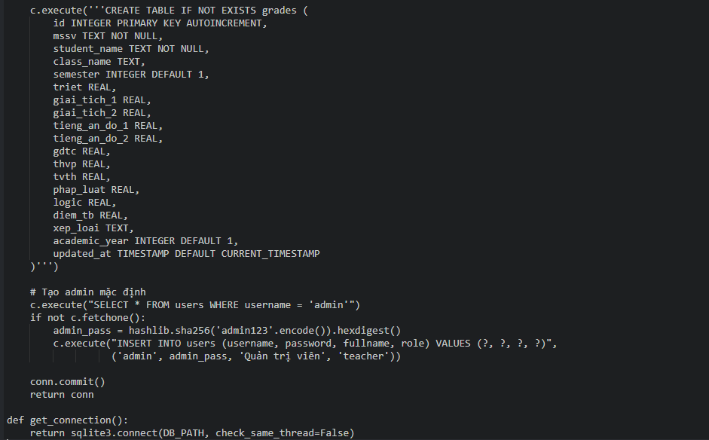
Thông tin sinh viên được lưu trữ trực tiếp trong bảng grades của cơ sở dữ liệu SQLite (các cột mssv, student_name, class_name).

Các file liên quan chính:
· database/connection.py: Khởi tạo cấu trúc bảng grades với các cột thông tin sinh viên.
· database/grades.py: Hàm load_grades() để tải danh sách sinh viên và điểm.
· database/clean.py: Xử lý làm sạch dữ liệu sinh viên (loại trùng lặp, xung đột tên).

Import thư viện và cấu hình
· pandas: Xử lý dữ liệu dạng bảng, lọc trùng lặp và nhóm dữ liệu.
· Các hàm từ utils.calculations và config.settings: Hỗ trợ tính toán điểm trung bình khi làm sạch dữ liệu.

Hàm làm sạch dữ liệu sinh viên (clean_data trong database/clean.py) 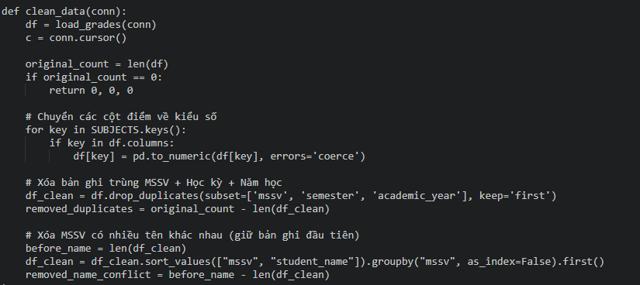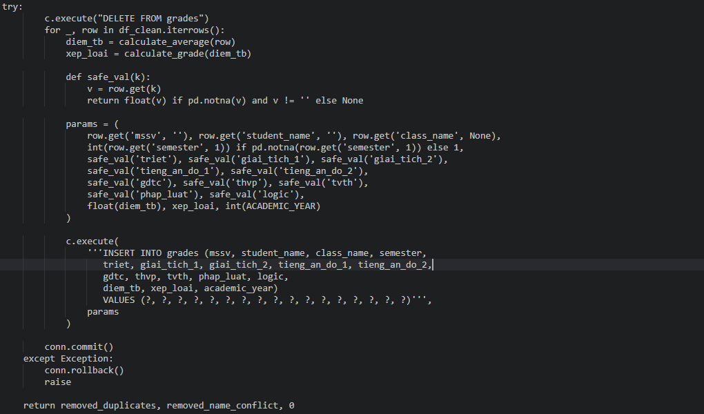
Hàm này thực hiện quản lý và chuẩn hóa thông tin sinh viên khi import hoặc làm sạch dữ liệu:
· Tải toàn bộ dữ liệu từ bảng grades.
· Chuyển các cột điểm về kiểu số (numeric).
· Xóa bản ghi trùng lặp dựa trên bộ khóa MSSV + Học kỳ + Năm học (drop_duplicates).
· Xử lý xung đột tên: Với cùng một MSSV, giữ lại bản ghi đầu tiên có tên sinh viên (sau khi sắp xếp), loại bỏ các bản ghi có tên khác nhau
→ đảm bảo mỗi MSSV chỉ có một tên và một lớp duy nhất.
· Sau khi làm sạch, xóa toàn bộ bảng grades cũ và ghi lại dữ liệu đã chuẩn hóa, đồng thời tính lại điểm trung bình (diem_tb) và xếp loại học lực cho từng bản ghi.
· Trả về số lượng bản ghi bị xóa (trùng lặp, xung đột tên) để hiển thị thông báo cho người dùng.
Cách hoạt động này giúp tự động duy trì danh sách sinh viên sạch, không trùng lặp và nhất quán khi có dữ liệu mới được import từ file CSV hoặc nhập thủ công.

Tải và hiển thị danh sách sinh viên (load_grades trong database/grades.py) 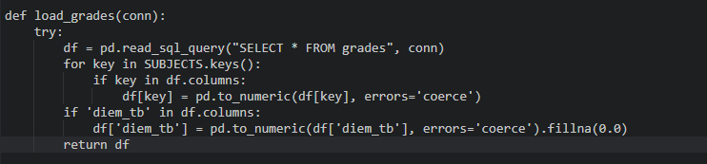
· Truy vấn toàn bộ bảng grades và chuyển thành DataFrame.
· Chuẩn hóa kiểu dữ liệu các cột điểm.
· Nếu bảng chưa tồn tại hoặc lỗi, trả về DataFrame rỗng với cấu trúc đầy đủ
→ tránh crash ứng dụng.
· Danh sách sinh viên được lấy từ các cột mssv, student_name, class_name và hiển thị trong các trang quản lý điểm, dashboard giáo viên.
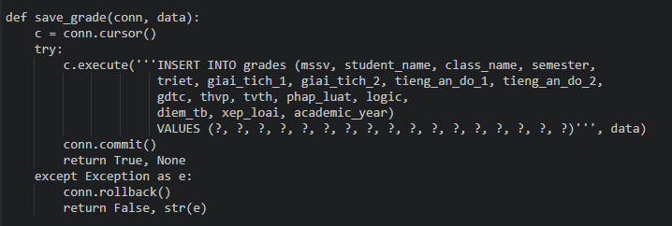
· hàm save_grade để lưu một bản ghi điểm mới của một sinh viên vào cơ sở dữ liệu SQLite

Liên kết với giao diện
· Trong các trang dành cho giáo viên (pages/grades.py hoặc dashboard), danh sách sinh viên được hiển thị dưới dạng bảng với bộ lọc theo lớp, học kỳ.
· Khi nhập điểm mới, hệ thống tự động kiểm tra MSSV tồn tại
→ nếu chưa có sẽ tạo bản ghi sinh viên mới.
· Chức năng tra cứu sinh viên (theo MSSV hoặc tên) sử dụng DataFrame đã tải để lọc nhanh.

3. Quản lý môn học

3.1 Mục đích, chức năng
Chức năng Quản lý môn học có nhiệm vụ xác định danh sách các môn học, thuộc tính của từng môn và mối quan hệ giữa các môn trong chương trình đào tạo. Đây là nền tảng để chúng em thực hiện các chức năng nhập điểm, tính GPA, xếp loại học tập và đưa ra gợi ý học tập cho sinh viên.

3.2 Phân tích code
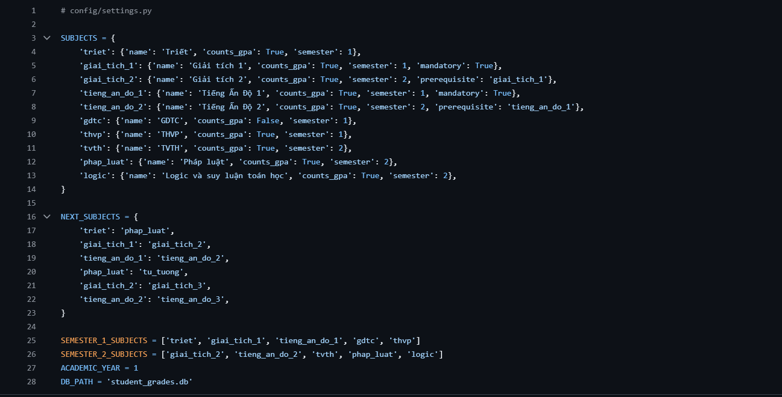
Khai báo danh sách môn học chính:
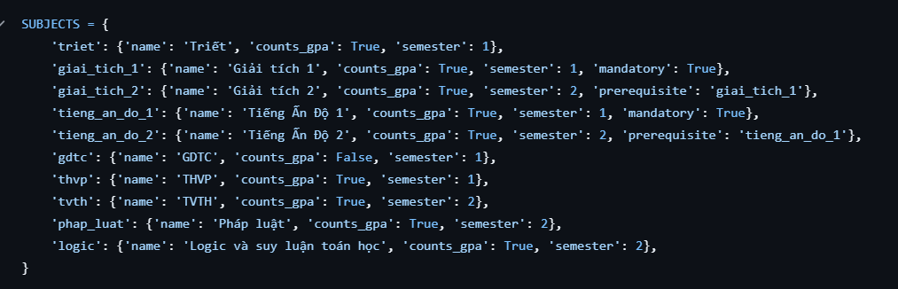
- Mỗi môn học được lưu dưới dạng key – value, trong đó key là mã môn và value là các thuộc tính của môn học.
- Dùng thống nhất cho nhập điểm, hiển thị, thống kê
- “mandatory=True:” môn bắt buộc
- “’counts_gpa’: True “ là được tính vào điểm gpa, False là ngược lại.
- “'prerequisite': 'giai_tich_1'” là điều kiên tiên quyết để học tiếp học phần sau.

Quan hệ môn học kế tiếp (gợi ý học tập):
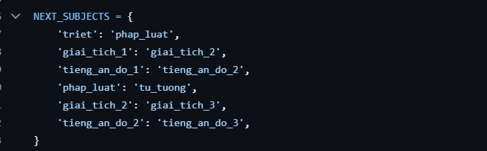
- Cấu trúc này mô tả lộ trình học tập, xác định môn học tiếp theo sau khi hoàn thành một môn.
- Nếu sinh viên hoàn thành môn bên trái, hệ thống sẽ gợi ý môn bên phải cho học kỳ tiếp theo.
Phân chia môn theo học kỳ:
- Hiển thị đúng môn theo học kỳ
- Không bị dư hoặc thiếu môn
- Tối ưu giao diện Streamlit
Thông tin năm học và đường dẫn:
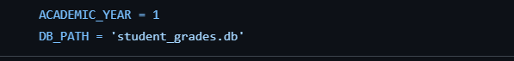
- Xác định năm học hiện tại, dùng cho thống kê và quản lý dữ liệu theo năm.
- “DB_PATH = 'student_grades.db'” đây là đường dẫn tới cơ sở dữ liệu SQLite của hệ thống.

4. Quản lý điểm

4.1 Mục đích và chức năng
Chức năng Quản lý điểm có vai trò lưu trữ, cập nhật và xử lý kết quả học tập của sinh viên theo từng môn học và từng học kỳ. Đây là chức năng trung tâm của hệ thống, phục vụ cho việc:
- Nhập điểm cho sinh viên theo môn học
- Theo dõi tiến độ học tập
- Tính điểm trung bình (GPA)
- Phân loại kết quả học tập
- Cung cấp dữ liệu cho chức năng tra cứu và thống kê điểm
Chức năng này giúp đảm bảo dữ liệu điểm số được quản lý tập trung, chính xác và dễ dàng mở rộng trong tương lai.

4.2 Phân tích code
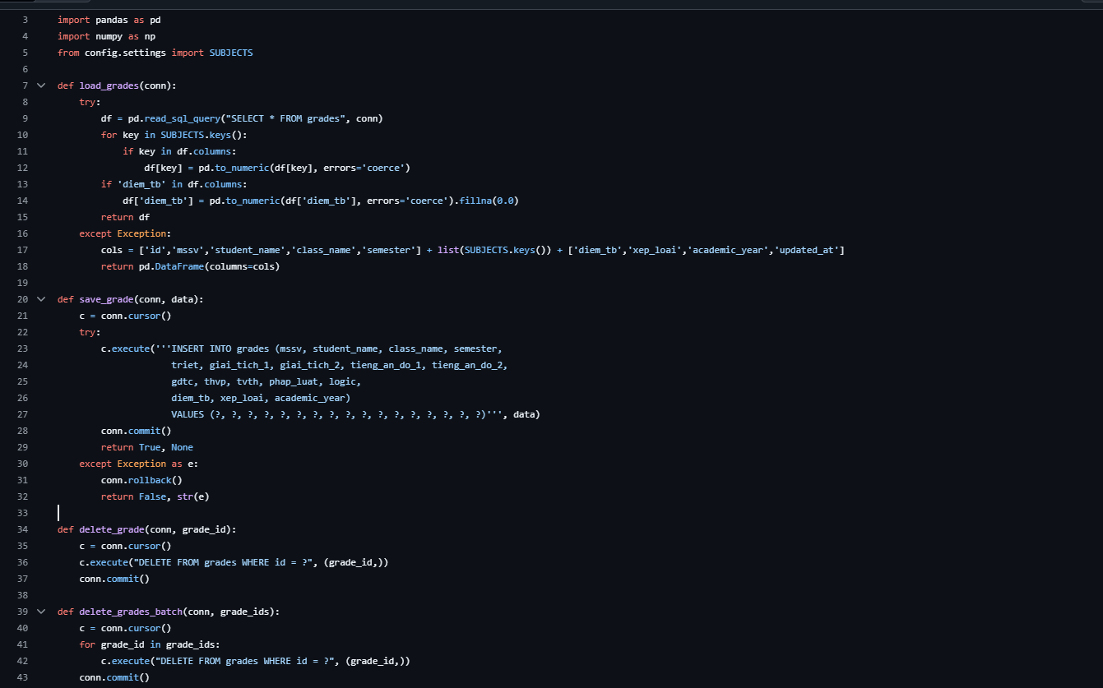
Import thư viện và cấu hình môn học:
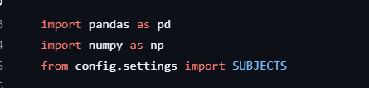
- pandas: dùng để xử lý dữ liệu dạng bảng (DataFrame), rất thuận tiện cho việc hiển thị và thống kê điểm
- numpy: hỗ trợ xử lý số học và giá trị khuyết.
- SUBJECTS: danh sách các môn học được định nghĩa thống nhất trong hệ thống, đảm bảo: đồng bộ giữa nhập điểm, hiển thị, tính GPA
Hàm tải dữ liệu điểm từ cơ sở dữ liệu:
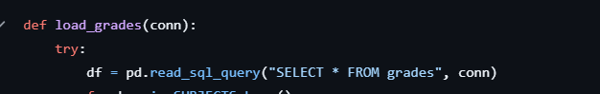
- Hàm load_grades() thực hiện truy xuất toàn bộ bảng grades từ SQLite.
- Dữ liệu SQL được chuyển trực tiếp thành DataFrame
Chuẩn hoá dữ liệu điểm theo danh sách môn học:
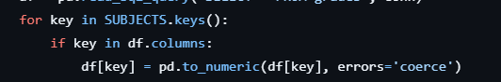
- Duyệt qua toàn bộ danh sách môn học trong SUBJECTS
- Nếu môn học tồn tại trong bảng điểm:
- Ép kiểu dữ liệu về số
- Giá trị không hợp lệ sẽ chuyển thành NaN
- Tránh lỗi khi tính GPA
- Đảm bảo dữ liệu đúng chuẩn cho thống kê và biểu đồ
Xử lý cột điểm trung bình (diem_tb):
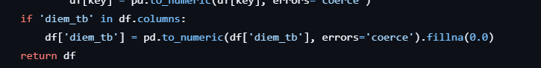
- Ép kiểu cột diem_tb về số thực
- Các giá trị trống hoặc lỗi được thay bằng 0.0
- Không gây lỗi khi hiển thị
- Dễ dàng so sánh, phân loại học lực
- “return df” giúp DataFrame sau khi chuẩn hoá được trả về giao diện (giáo viên, sinh vien, module thống kê & biểu đồ)

Xử lý khi bảng điểm chưa tồn tại hoặc lỗi truy vấn:
- Nếu xảy ra lỗi (ví dụ: bảng chưa được tạo):
- Hệ thống trả về một DataFrame rỗng
- Nhưng vẫn có đầy đủ các cột cần thiết
- Cách này giúp không bị crash và giao diện Streamlit vẫn hoạt động bình thường

Hàm lưu điểm sinh viên vào cơ sở dữ liệu:
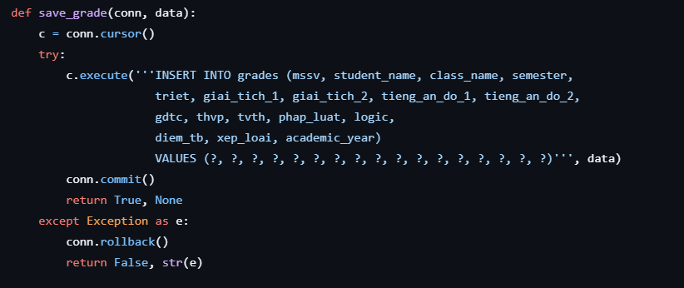
- Khởi tạo con trỏ (cursor)
- Câu lệnh INSERT INTO dùng để thêm một bản ghi mới vào bảng grades
- data là một tuple chứa đúng 17 giá trị
- Mỗi giá trị tương ứng với một dấu ? trong câu lệnh SQL, SQLite tự động ánh xạ dữ liệu theo thứ tự
- Nếu lưu thành công thì gọi “conn.commit()” xác nhận việc ghi dữ liệu
- Nếu có lỗi thì “rollback()” hoàn tác dữ liệu
Xoá một bản ghi điểm:
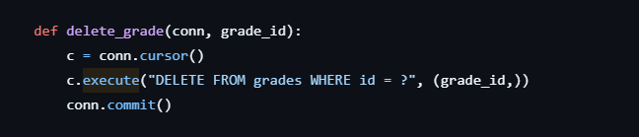
- Xoá một bản ghi điểm theo id
- Dùng trong giao diện quản trị / giáo viên
Xoá nhiều bản ghi điểm cùng lúc:
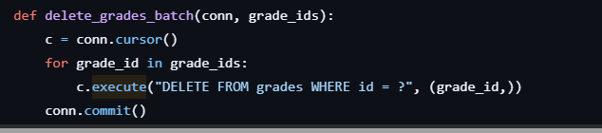
- Cho phép xoá nhiều bản ghi trong một lần thao tác
- Phù hợp cho quản trị dữ liệu hàng loạt

5. Tra cứu & Thống kê điểm

5.1 Mục đích, chức năng
Chức năng Tra cứu & Thống kê điểm được xây dựng nhằm hỗ trợ người dùng theo dõi và đánh giá kết quả học tập của sinh viên một cách trực quan. Thông qua chức năng này, hệ thống cho phép:
- Tra cứu điểm trung bình và kết quả học tập của sinh viên
- Thống kê số lượng sinh viên, điểm trung bình chung
- Phân tích kết quả học tập theo lớp, học kỳ
- Trực quan hóa dữ liệu bằng biểu đồ giúp dễ dàng quan sát và so sánh

5.2 Phân tích code
Gồm các file :
- database/grades.py (đã phần tích bên trên)
- components/tables.py
- components/charts.py
- pages/student_dashboard.py

* File components/tables.py:
1. Vai trò của file trong hệ thống
File chịu trách nhiệm hiển thị dữ liệu điểm và xếp hạng sinh viên dưới dạng bảng, đồng thời hỗ trợ tra cứu chi tiết và quản lý điểm. File này đóng vai trò là tầng giao diện hiển thị (presentation layer), kết nối dữ liệu đã xử lý với người dùng thông qua Streamlit.
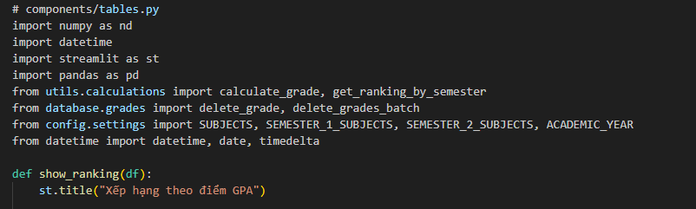

File không trực tiếp truy vấn cơ sở dữ liệu mà nhận dữ liệu dưới dạng DataFrame từ các module xử lý dữ liệu, đảm bảo nguyên tắc tách biệt giữa xử lý dữ liệu và giao diện. 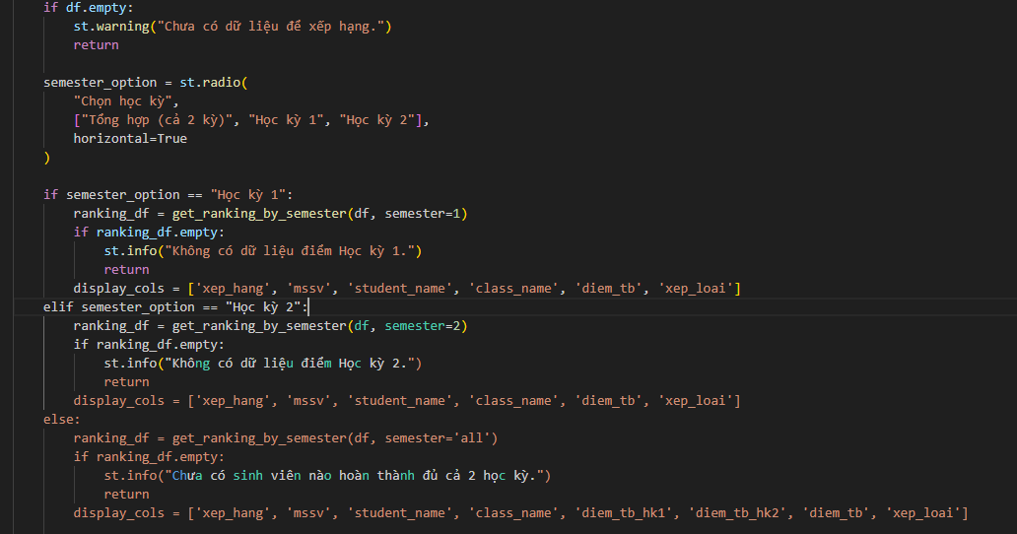

2. Các thư viện và module sử dụng
- Streamlit: xây dựng giao diện bảng, bộ lọc, nút chức năng và thông báo.
- Pandas: xử lý dữ liệu dạng bảng, lọc và tổng hợp dữ liệu.
- utils.calculations:
  - calculate_grade: xếp loại học lực dựa trên điểm trung bình.
  - get_ranking_by_semester: tính toán thứ hạng GPA theo học kỳ.
- database.grades:
  - delete_grade, delete_grades_batch: xóa dữ liệu điểm trong cơ sở dữ liệu.
- config.settings:
  - Cung cấp danh sách môn học và các môn theo từng học kỳ.

3. Phân tích các chức năng chính
3.1 Hàm show_ranking(df)
Hàm này thực hiện chức năng xếp hạng sinh viên theo điểm GPA.
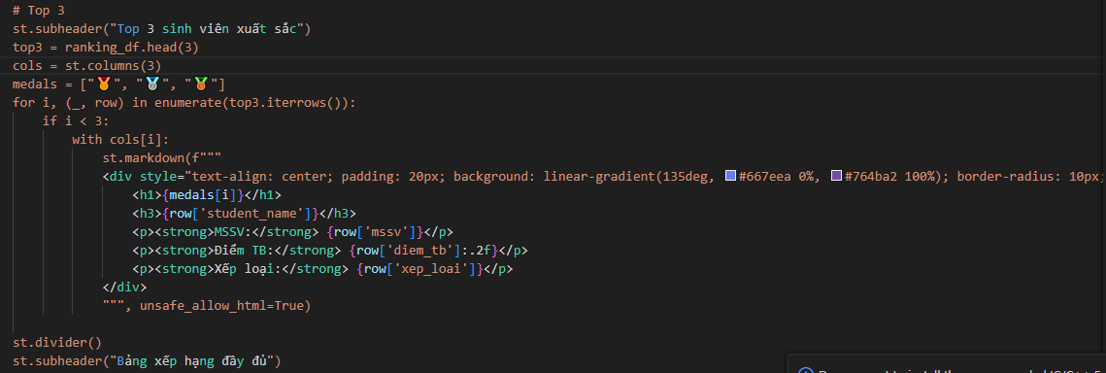
Cách hoạt động:
- Nhận dữ liệu điểm sinh viên dưới dạng DataFrame.
- Cho phép người dùng lựa chọn hình thức xếp hạng:
  - Học kỳ 1
  - Học kỳ 2
  - Tổng hợp cả hai học kỳ
- Gọi hàm get_ranking_by_semester để:
  - Tính điểm trung bình
  - Xếp hạng sinh viên theo GPA
- Hiển thị:
  - Top 3 sinh viên xuất sắc với giao diện trực quan
  - Bảng xếp hạng đầy đủ có thể tìm kiếm và lọc theo xếp loại
- Thống kê nhanh:
  - Tổng số sinh viên
  - Điểm trung bình cao nhất, thấp nhất
  - Số sinh viên đạt loại Giỏi/Xuất sắc
Chức năng này giúp người dùng đánh giá và so sánh kết quả học tập giữa các sinh viên.

3.2 Hàm manage_grades_new(conn, df)
Hàm này phục vụ tra cứu và quản lý điểm sinh viên, chủ yếu dành cho giáo viên hoặc quản trị viên.
Cách hoạt động:
- Cho phép lọc dữ liệu theo:
  - Học kỳ 1
  - Học kỳ 2
  - Tổng hợp cả hai học kỳ
- Với chế độ tổng hợp:
  - Hệ thống tính lại điểm trung bình dựa trên kết quả hai học kỳ
  - Thực hiện xếp loại học lực tương ứng
- Hiển thị bảng điểm tổng hợp dưới dạng bảng dữ liệu.
Chức năng tra cứu:
- Tìm kiếm sinh viên theo MSSV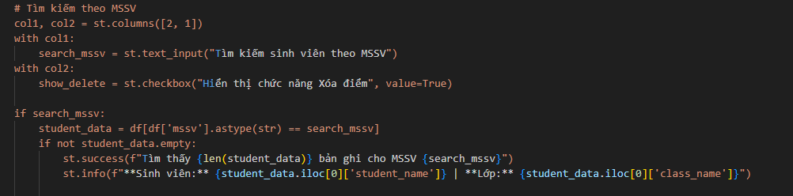
- Hiển thị chi tiết điểm từng môn theo từng học kỳ. 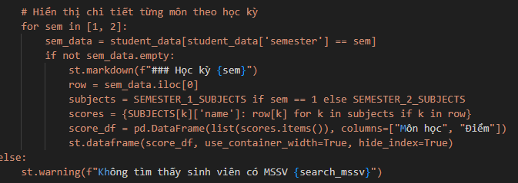
Chức năng quản lý:
- Cho phép xóa:
  - Một bản ghi điểm
  - Nhiều bản ghi điểm cùng lúc
- Các thao tác xóa được thực hiện thông qua các hàm xử lý CSDL, đảm bảo dữ liệu thống kê luôn được cập nhật chính xác. 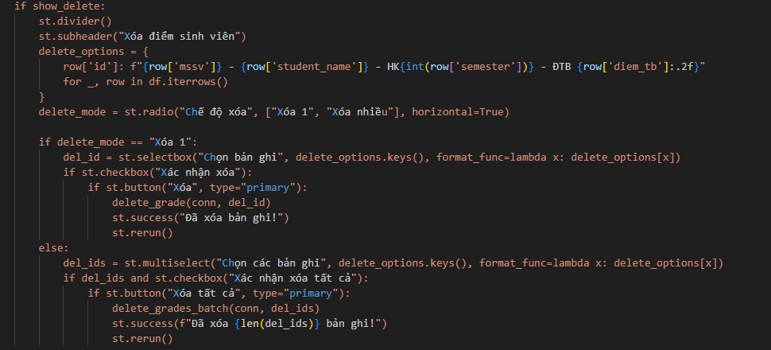
Chức năng này giúp quản lý dữ liệu điểm linh hoạt, chính xác và thuận tiện.

4. Mối liên kết với các file khác
- Nhận dữ liệu từ database/grades.py
- Sử dụng logic tính toán từ utils/calculations.py
File này đóng vai trò cầu nối giữa dữ liệu và giao diện bảng trong toàn bộ hệ thống.

* File components/charts.py:
1. Vai trò của file trong hệ thống
File components/charts.py chịu trách nhiệm trực quan hóa dữ liệu điểm sinh viên dưới dạng biểu đồ, giúp người dùng dễ dàng quan sát, phân tích và đánh giá kết quả học tập tổng thể.
File này thuộc tầng giao diện hiển thị (presentation layer), tập trung vào việc phân tích dữ liệu bằng biểu đồ thay vì bảng số liệu, từ đó hỗ trợ ra quyết định và đánh giá học lực hiệu quả hơn.

2. Các thư viện và module sử dụng
- Streamlit:
Hiển thị tiêu đề, bố cục giao diện và các thành phần biểu đồ.
- Plotly Express:
Tạo các biểu đồ trực quan như:
  - Biểu đồ cột (Bar chart)
  - Biểu đồ tròn (Pie chart)
  - Biểu đồ histogram
- Pandas:
Tổng hợp và xử lý dữ liệu trước khi đưa vào biểu đồ.
- config.settings:
  - Cung cấp danh sách môn học (dùng khi mở rộng phân tích theo môn).

3. Phân tích các chức năng chính
3.1 Hàm show_dashboard(df)
Hàm show_dashboard hiển thị bảng điều khiển tổng quan (Dashboard) về kết quả học tập.
Cách hoạt động:
- Nhận dữ liệu điểm sinh viên dưới dạng DataFrame.
- Hiển thị các chỉ số tổng quan:
  - Tổng số sinh viên
  - Điểm trung bình toàn hệ thống
  - Điểm trung bình cao nhất
  - Điểm trung bình thấp nhất
- Thống kê theo học kỳ:
  - Số bản ghi của học kỳ 1
  - Số bản ghi của học kỳ 2
- Trực quan hóa xếp loại học lực:
  - Biểu đồ tròn thể hiện tỷ lệ xếp loại
  - Biểu đồ cột thể hiện số lượng sinh viên theo từng xếp loại
Chức năng này giúp người dùng nắm bắt nhanh tình hình học tập tổng thể của toàn bộ sinh viên.

3.2 Hàm show_charts(df)
Hàm show_charts phục vụ phân tích chuyên sâu kết quả học tập thông qua biểu đồ.
Cách hoạt động:
- Kiểm tra dữ liệu đầu vào, chỉ hiển thị biểu đồ khi có dữ liệu.
- Các biểu đồ chính bao gồm:
  - Biểu đồ cột: Điểm trung bình theo lớp
  - Biểu đồ tròn: Tỷ lệ xếp loại học lực
  - Biểu đồ cột: Điểm trung bình theo học kỳ
  - Histogram: Phân bố điểm trung bình của sinh viên
- Dữ liệu được tổng hợp bằng Pandas trước khi trực quan hóa bằng Plotly.
Chức năng này hỗ trợ phân tích xu hướng, so sánh kết quả học tập giữa các lớp và học kỳ, cũng như đánh giá mức độ phân bố điểm.

4. Mối liên kết với các file khác
- Nhận dữ liệu từ:
  - database/grades.py (thông qua DataFrame truyền vào)
- Được gọi trong:
  - Trang dashboard tổng quan
  - Trang thống kê hoặc trang quản trị
- Kết hợp với:
  - components/tables.py để tạo hệ thống báo cáo đầy đủ (bảng + biểu đồ)

* File pages/student_dashboard.py:
1. Vai trò của file trong hệ thống
File pages/student_dashboard.py xây dựng giao diện dành cho sinh viên trong hệ thống quản lý điểm.
File này cho phép sinh viên:
- Xem bảng điểm cá nhân
- Tra cứu điểm
- Theo dõi xếp hạng GPA
- Xem thống kê học tập chung
Đây là trang chức năng chính của người dùng sinh viên, đóng vai trò là tầng giao diện (UI layer) và không trực tiếp xử lý cơ sở dữ liệu.

2. Các thư viện và module sử dụng
- Streamlit:
Xây dựng giao diện, menu điều hướng và hiển thị thông tin.
- Plotly Express:
Trực quan hóa thống kê học tập bằng biểu đồ.
- Pandas:
Xử lý và lọc dữ liệu điểm sinh viên.
- database.grades:
  - load_grades: lấy dữ liệu điểm từ cơ sở dữ liệu.
- utils.calculations:
  - get_ranking_by_semester: tính xếp hạng GPA theo từng học kỳ.
- utils.helpers:
  - generate_study_suggestions: tạo gợi ý học tập cho sinh viên.
- config.settings:
  - Cung cấp danh sách môn học theo từng học kỳ.
- components.tables:
  - show_ranking: hiển thị bảng xếp hạng GPA.

3. Phân tích các chức năng chính
3.1 Hàm student_dashboard(conn)
Đây là hàm trung tâm điều khiển toàn bộ giao diện sinh viên.
Cách hoạt động:
- Hiển thị thông tin sinh viên đang đăng nhập (tên, vai trò).
- Cung cấp chức năng đăng xuất bằng cách xóa session_state.
- Menu điều hướng gồm 4 chức năng chính:
  - Bảng điểm của tôi
  - Tra cứu điểm
  - Xếp hạng theo GPA
  - Thống kê chung
- Tải toàn bộ dữ liệu điểm thông qua hàm load_grades.

3.2 Chức năng “Bảng điểm của tôi”
- Hiển thị điểm của sinh viên đang đăng nhập theo từng học kỳ.
- Mỗi môn học được hiển thị bằng chỉ số (metric).
- Hiển thị:
  - Điểm trung bình học kỳ
  - Xếp loại học lực
- Gọi hàm generate_study_suggestions để:
  - Gợi ý học lại
  - Gợi ý cải thiện
  - Đề xuất học tiếp các môn kế tiếp
Giúp sinh viên tự đánh giá kết quả học tập và định hướng học tập tiếp theo.

3.3 Chức năng “Tra cứu điểm”
- Cho phép tìm kiếm sinh viên theo:
  - MSSV
  - Tên sinh viên
- Hiển thị bảng điểm rút gọn:
  - MSSV
  - Họ tên
  - Lớp
  - Học kỳ
  - Điểm trung bình
  - Xếp loại
Phục vụ nhu cầu tham khảo kết quả học tập trong phạm vi cho phép.

3.4 Chức năng “Xếp hạng theo GPA”
- Hiển thị bảng xếp hạng GPA thông qua hàm show_ranking.
- Cho phép xem xếp hạng theo:
  - Học kỳ 1
  - Học kỳ 2
  - Tổng hợp cả năm
- Hiển thị vị trí xếp hạng cá nhân của sinh viên:
  - Thứ hạng
  - Tổng số sinh viên
  - Điểm trung bình
Tạo động lực học tập và so sánh kết quả giữa các sinh viên.

3.5 Chức năng “Thống kê chung”
- Hiển thị các chỉ số tổng quan:
  - Tổng số sinh viên
  - Điểm trung bình chung
  - Tỷ lệ sinh viên Giỏi/Xuất sắc
  - Số lớp học
- Trực quan hóa phân bố xếp loại học lực bằng biểu đồ tròn.
Giúp sinh viên nắm được bức tranh tổng thể về kết quả học tập của toàn hệ thống.

4. Mối liên kết với các file khác
- Nhận dữ liệu từ:
  - database/grades.py
- Sử dụng logic xử lý từ:
  - utils.calculations.py
  - utils.helpers.py
- Kết hợp với:
  - components/tables.py
  - components/charts.py
- Được gọi trong hệ thống phân quyền cho người dùng sinh viên.

III. GIAO DIỆN NGƯỜI DÙNG

1. Tổng quan giao diện
Hệ thống quản lý điểm sinh viên được xây dựng bằng Streamlit, hướng đến giao diện đơn giản, trực quan và dễ sử dụng. Các chức năng được tổ chức theo từng trang (pages) và điều hướng thông qua thanh bên (Sidebar), giúp người dùng dễ dàng truy cập và thao tác.
Giao diện được thiết kế phù hợp với từng vai trò người dùng như quản trị viên/giáo viên và sinh viên, đảm bảo hiển thị đúng chức năng và dữ liệu theo quyền hạn.

2. Trang đăng nhập
Chức năng chính:
- Nhập thông tin tài khoản đăng nhập
- Xác định vai trò người dùng
- Lưu thông tin đăng nhập vào hệ thống phiên làm việc (session)
Sau khi đăng nhập thành công, hệ thống tự động chuyển đến giao diện phù hợp với vai trò của người dùng.
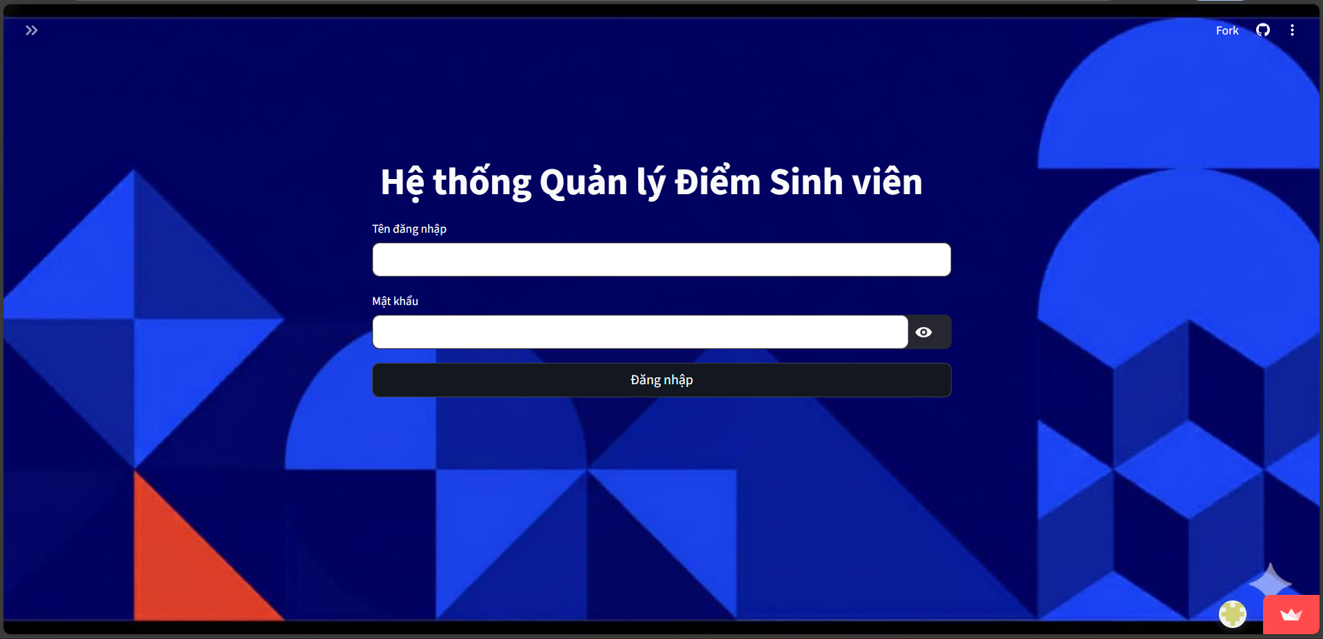
Hình 3.1. Giao diện đăng nhập hệ thống

3. Giao diện quản trị / giáo viên
Giao diện quản trị (hoặc giáo viên) cho phép quản lý và theo dõi toàn bộ dữ liệu điểm sinh viên.
Các chức năng chính:
- Xem bảng điểm sinh viên theo từng học kỳ hoặc tổng hợp
- Tìm kiếm sinh viên theo mã số sinh viên (MSSV)
- Quản lý điểm (xóa một hoặc nhiều bản ghi điểm)
- Xem bảng xếp hạng GPA
- Theo dõi thống kê kết quả học tập
Giao diện sử dụng bảng dữ liệu kết hợp với các bộ lọc, giúp việc quản lý trở nên thuận tiện và chính xác.
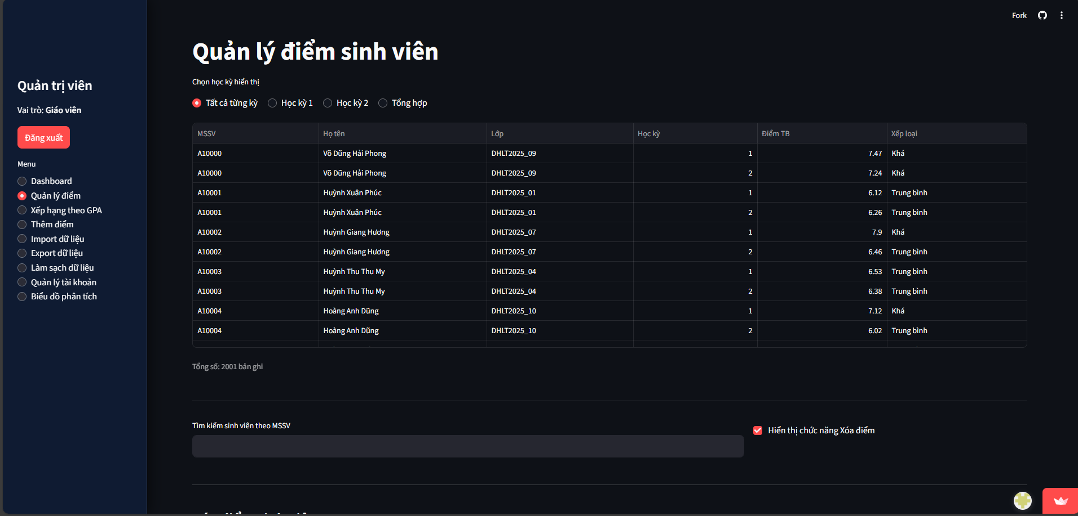
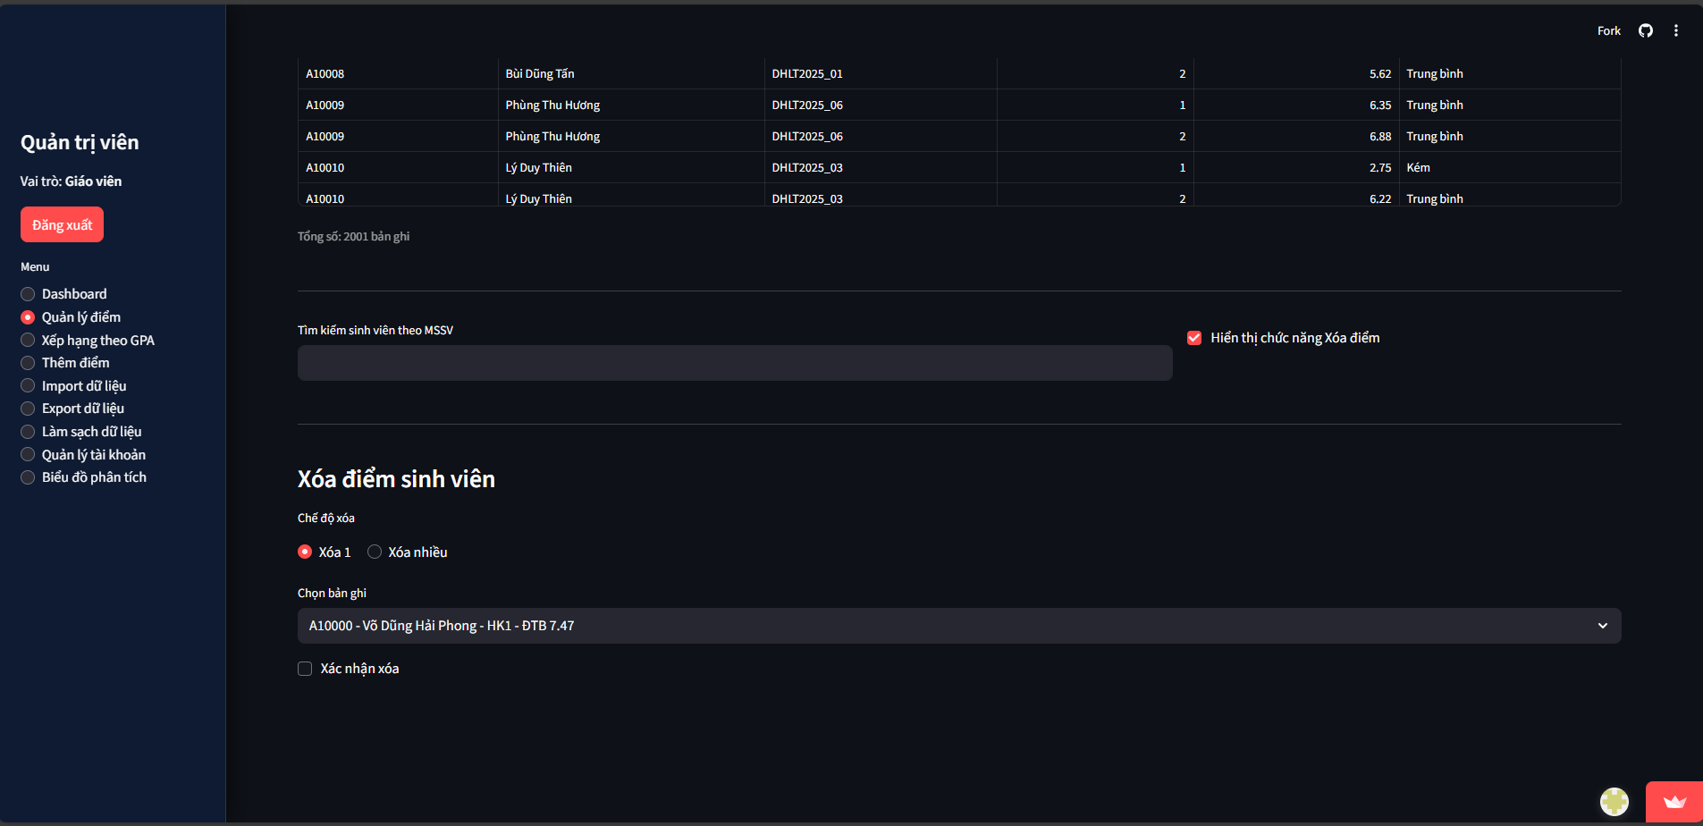
Hình 3.2, 3.3. Giao diện quản lý điểm sinh viên
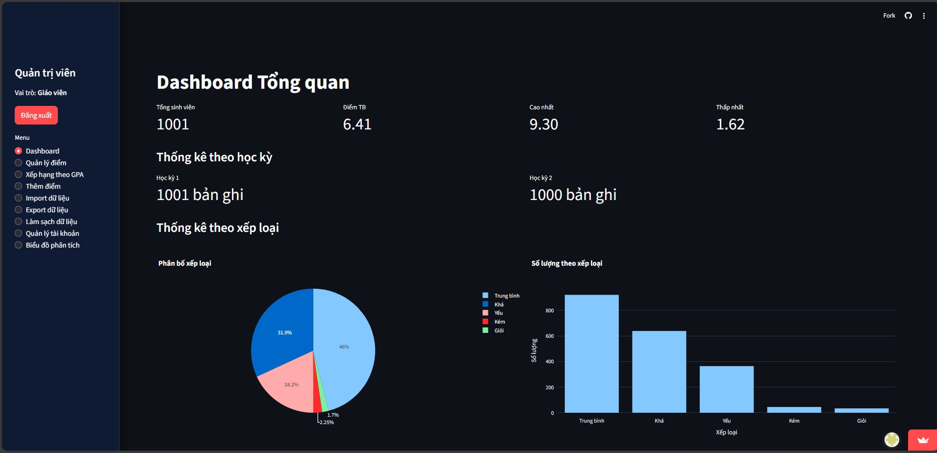
Hình 3.4. Dashboard Tổng quan

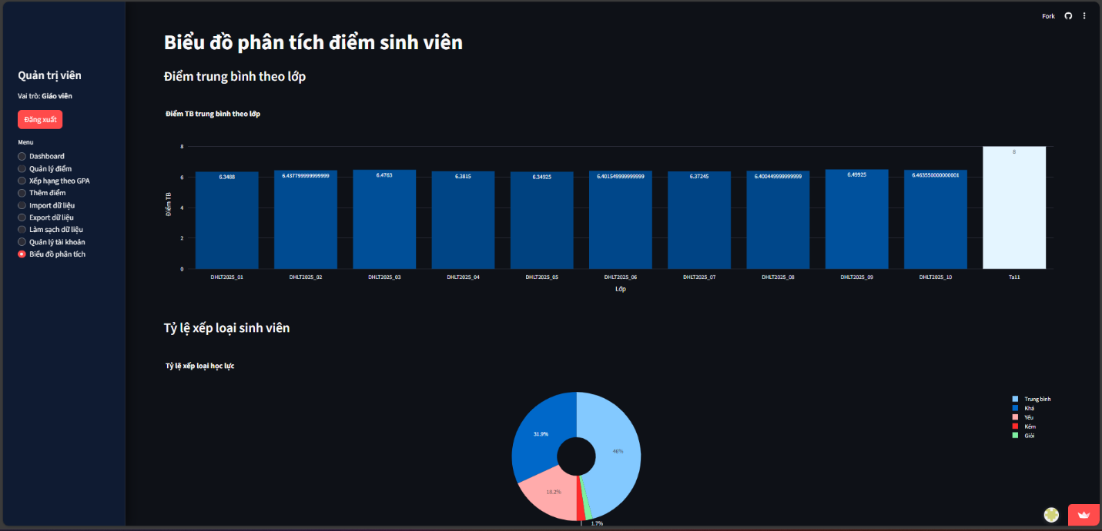
Hình 3.5. Biểu đồ phân tích điểm sv

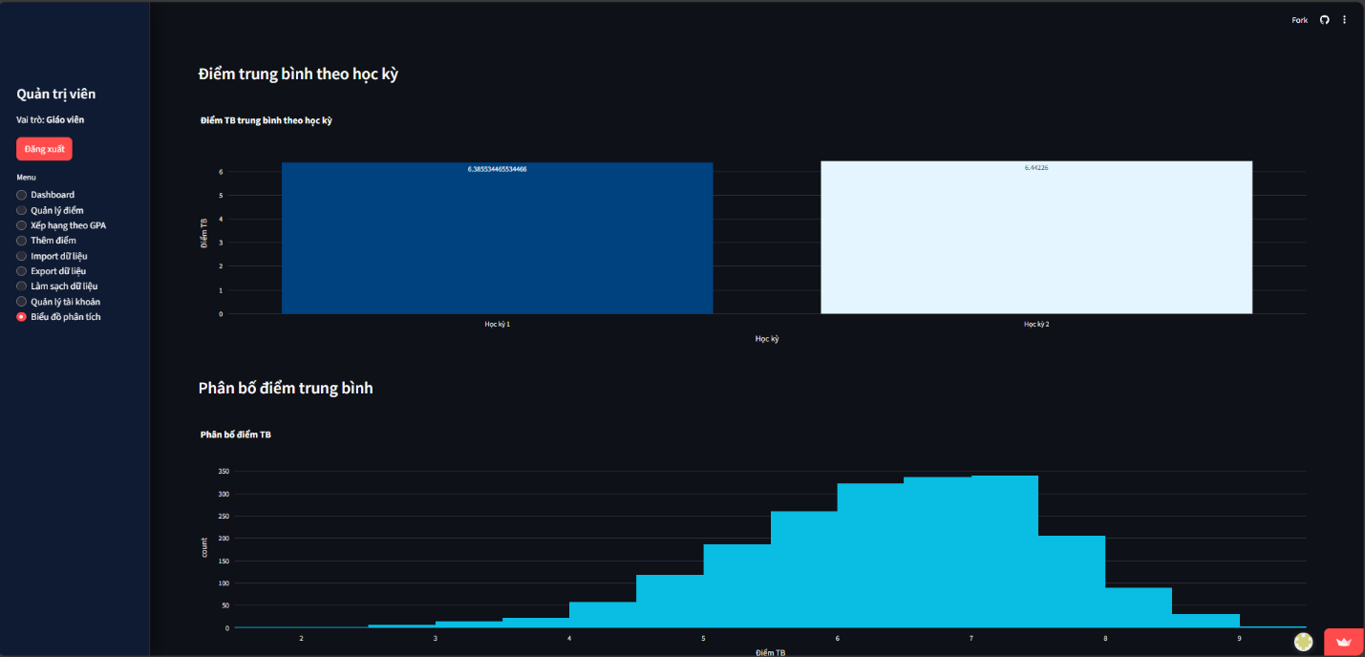

Hình 3.6. Biểu đồ phân tích điểm sv

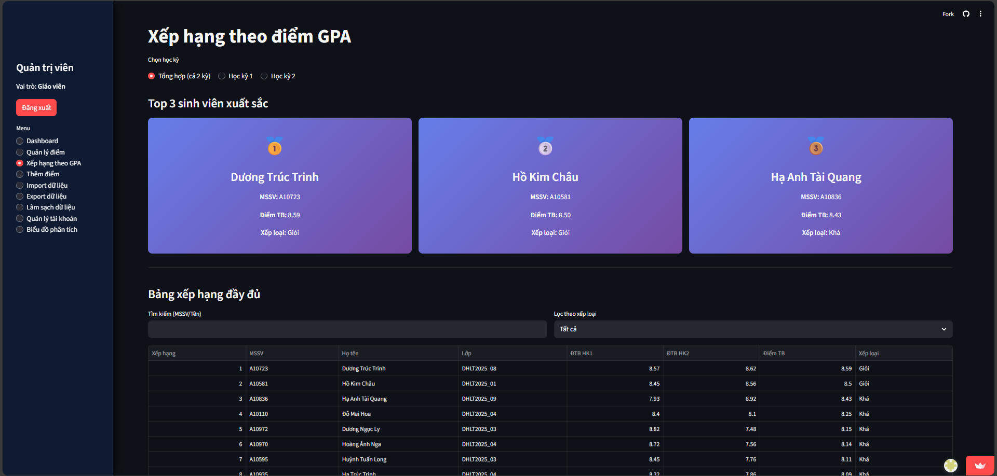
Hình 3.7. Xếp hạng theo GPA

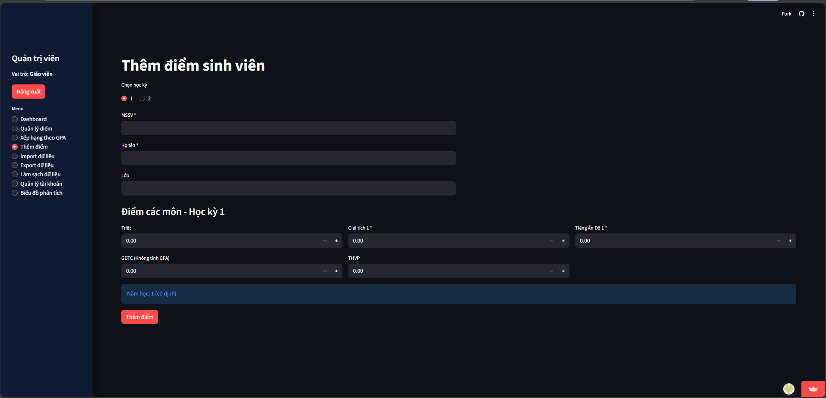
Hình 3.7. Thêm điểm sinh viên

4. Giao diện sinh viên
Giao diện sinh viên được thiết kế thân thiện, tập trung vào việc theo dõi kết quả học tập cá nhân.
Các chức năng chính:
- Xem bảng điểm cá nhân theo từng học kỳ
- Xem điểm trung bình và xếp loại học lực
- Nhận gợi ý học tập như học lại, cải thiện hoặc học tiếp môn học
- Tra cứu điểm sinh viên
- Xem xếp hạng GPA và vị trí cá nhân
- Xem thống kê học tập chung
Thông tin được hiển thị trực quan thông qua các chỉ số (metric) và bảng dữ liệu, giúp sinh viên dễ dàng nắm bắt tình hình học tập của mình.

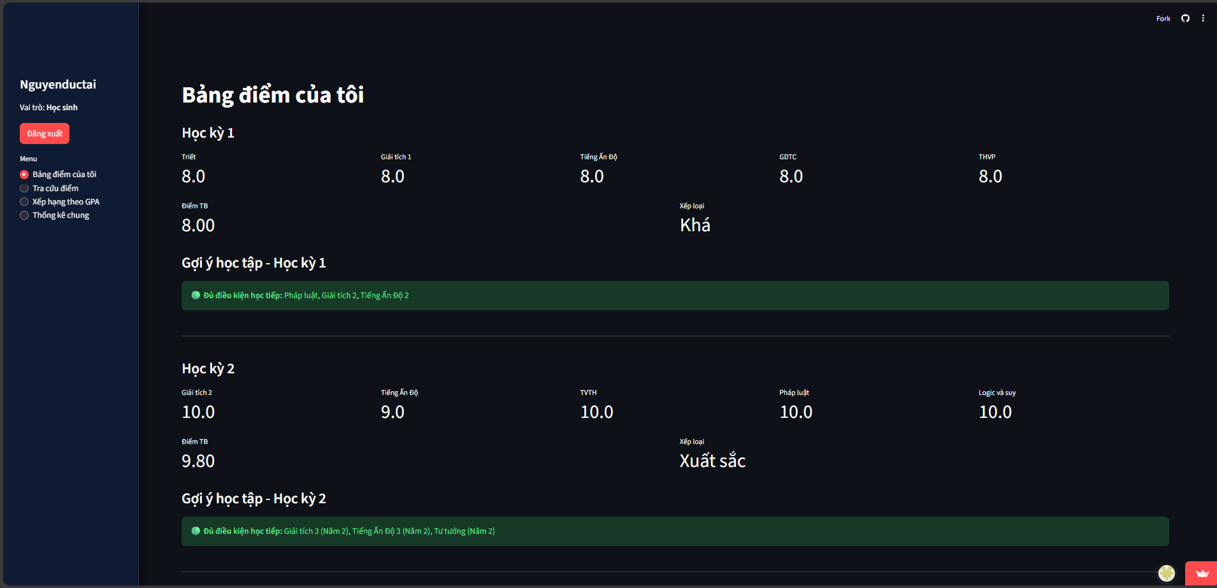
Hình 3.8. Bảng điểm cá nhân và gợi ý học tập cho sinh viên

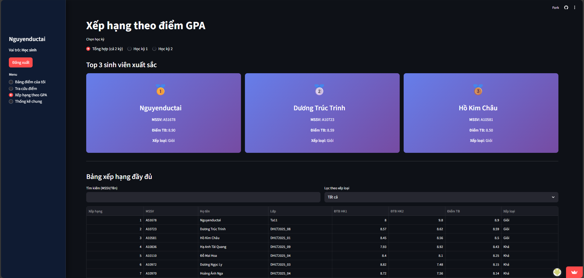
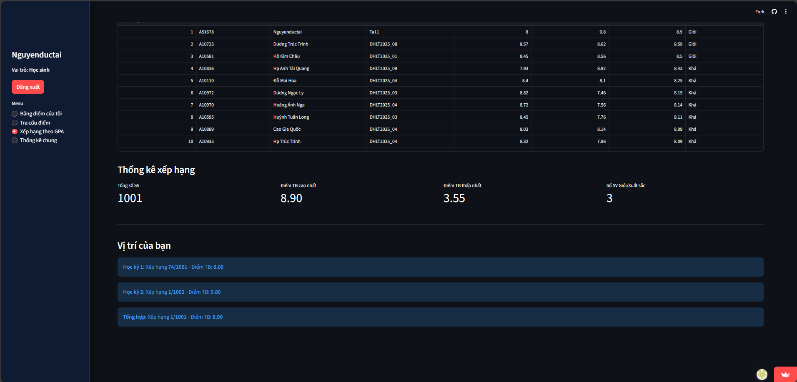
Hình 3.9, 3.10. Giao diện xếp hạng GPA của sinh viên

5. Điều hướng giữa các trang
Hệ thống sử dụng Sidebar của Streamlit để điều hướng giữa các chức năng. Các mục menu được hiển thị linh hoạt theo vai trò người dùng, giúp thao tác nhanh chóng mà không cần tải lại toàn bộ trang.
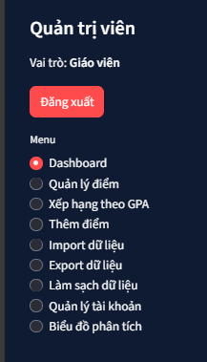
Hình 3.11. Thanh điều hướng của giáo viên

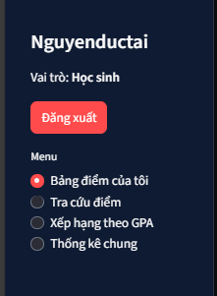
Hình 3.11. Thanh điều hướng của sinh viên

D. CÀI ĐẶT & TRIỂN KHAI HỆ THỐNG

1. Chạy ứng dụng trên máy cục bộ
Hệ thống được xây dựng bằng Python và Streamlit, có thể chạy trực tiếp trên máy cá nhân theo các bước sau:
Bước 1: Cài đặt Python
- Cài đặt Python phiên bản 3.8 trở lên.
- Kiểm tra bằng lệnh:
--------python –version

Bước 2: Cài đặt các thư viện cần thiết
--------pip install streamlit pandas numpy plotly

Bước 3: Chạy ứng dụng
Tại thư mục chứa file main.py, thực hiện:
--------python -m streamlit run main.py

Bước 4: Truy cập hệ thống
- Mở trình duyệt và truy cập:
--------http://localhost:8501
Hệ thống sẽ tự động khởi chạy giao diện web.

2. Triển khai (Deploy) ứng dụng Streamlit

2.1. Triển khai bằng Streamlit Cloud
Các bước thực hiện:
- Đưa toàn bộ mã nguồn lên GitHub.
- Truy cập https://streamlit.io/cloud
- Đăng nhập bằng tài khoản GitHub.
- Chọn repository chứa project.
- Chỉ định file chạy chính:
main.py
- Nhấn Deploy để triển khai.
Sau khi hoàn tất, hệ thống sẽ cung cấp một đường dẫn web để truy cập ứng dụng.

2.2. Triển khai bằng HuggingFace Spaces
Các bước thực hiện:
- Tạo tài khoản tại https://huggingface.co
- Tạo Space mới và chọn loại Streamlit.
- Upload toàn bộ mã nguồn của hệ thống.
- Khai báo file requirements.txt chứa các thư viện:
streamlit
pandas
numpy
plotly
- Hệ thống tự động build và chạy ứng dụng.
Ứng dụng sau khi deploy có thể truy cập công khai qua link do HuggingFace cung cấp.

3. Hướng dẫn sử dụng hệ thống
Hệ thống quản lý điểm sinh viên được xây dựng bằng Streamlit, hỗ trợ hai nhóm người dùng chính:
- Giáo viên / Quản trị viên
- Sinh viên
Sau khi đăng nhập thành công, người dùng sẽ được điều hướng đến giao diện chức năng phù hợp với vai trò.

3.1. Giao diện dành cho Giáo viên / Quản trị viên
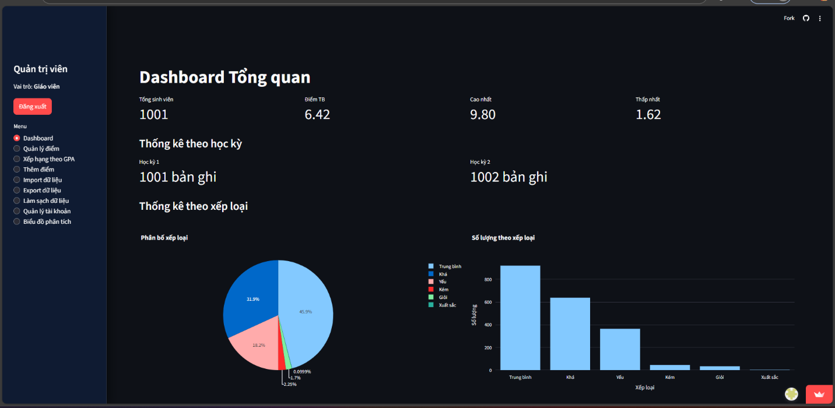

Dashboard
- Hiển thị tổng quan:
  - Số lượng sinh viên
  - Điểm trung bình
  - Điểm cao nhất – thấp nhất
- Cung cấp cái nhìn nhanh về tình hình học tập chung.

Quản lý điểm
- Xem bảng điểm của toàn bộ sinh viên.
- Lọc theo:
  - Học kỳ 1
  - Học kỳ 2
  - Tổng hợp cả năm
- Tra cứu sinh viên theo MSSV.
- Hiển thị chi tiết điểm từng môn học.

Thêm điểm
- Nhập điểm cho sinh viên theo từng học kỳ.
- Tự động:
  - Tính điểm trung bình (GPA)
  - Xếp loại học lực
- Dữ liệu được lưu vào cơ sở dữ liệu SQLite.

Import / Export dữ liệu
- Import dữ liệu điểm từ file CSV.
- Export bảng điểm ra file để:
  - Lưu trữ
  - Báo cáo
  - Chia sẻ dữ liệu

Làm sạch dữ liệu
- Xóa các bản ghi sai hoặc trùng lặp.
- Đảm bảo dữ liệu thống kê chính xác.

Xếp hạng theo GPA
- Xếp hạng sinh viên theo:
  - Học kỳ
  - Cả năm học
- Hiển thị:
  - Top 3 sinh viên xuất sắc
  - Bảng xếp hạng đầy đủ
- Có bộ lọc theo xếp loại học lực.

Biểu đồ phân tích
- Trực quan hóa dữ liệu điểm:
  - Biểu đồ cột
  - Biểu đồ tròn
  - Biểu đồ phân bố điểm
- Hỗ trợ đánh giá xu hướng học tập.

3.2. Giao diện dành cho Sinh viên
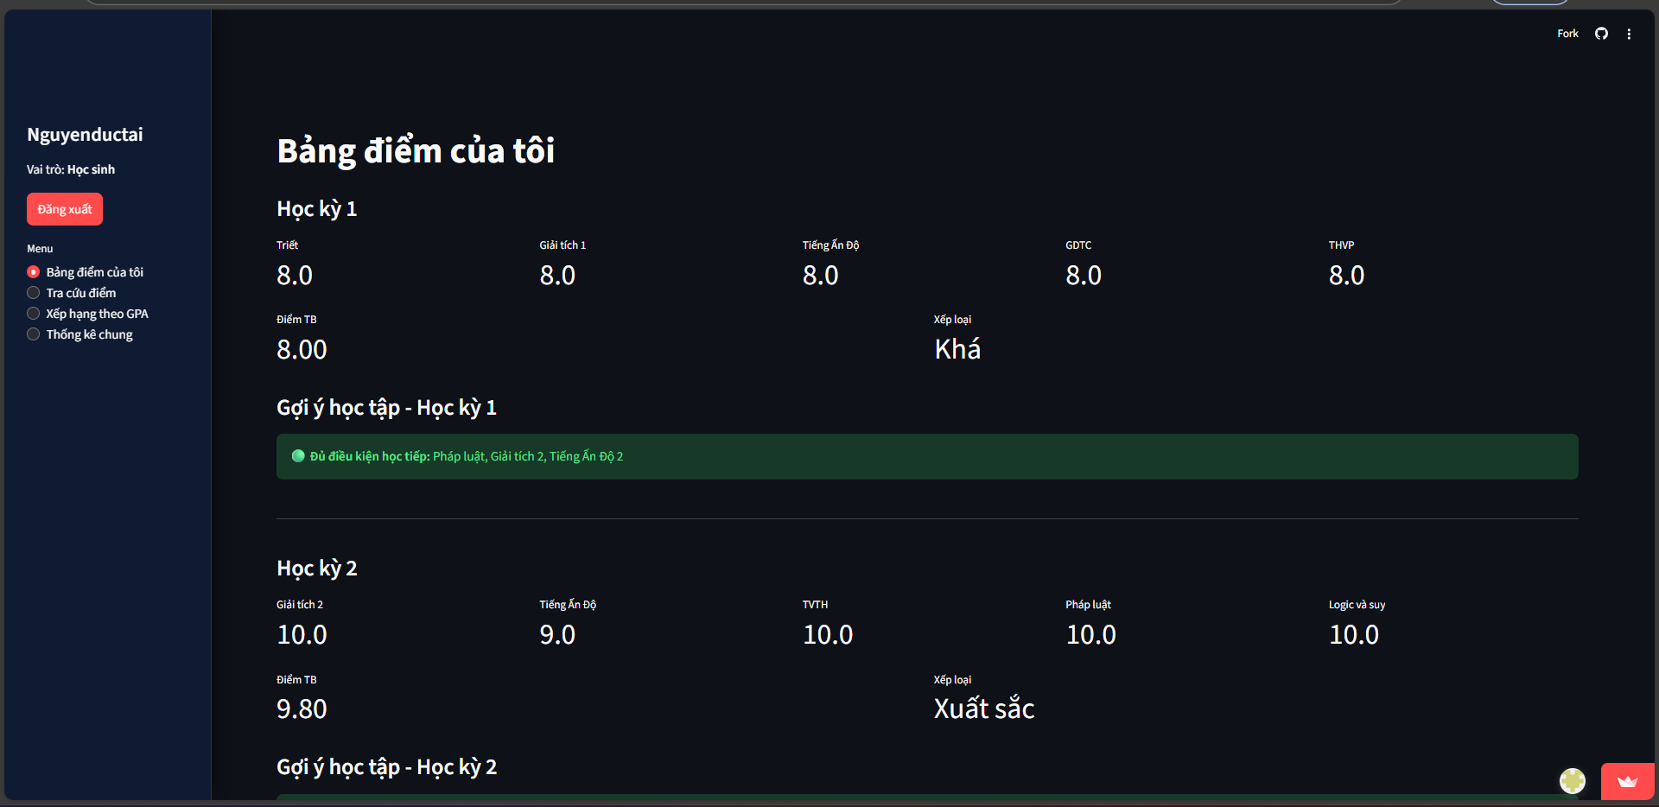

Bảng điểm của tôi
- Xem điểm cá nhân theo từng học kỳ.
- Hiển thị:
  - Điểm từng môn
  - Điểm trung bình
  - Xếp loại học lực
- Hệ thống đưa ra gợi ý học tập:
  - Môn cần học lại
  - Môn nên cải thiện
  - Môn đủ điều kiện học tiếp

Tra cứu điểm
- Tra cứu điểm sinh viên khác theo:
  - MSSV
  - Tên sinh viên
- Chỉ hiển thị thông tin cơ bản (không chỉnh sửa).

Xếp hạng theo GPA
- Xem bảng xếp hạng toàn hệ thống.
- Xem vị trí xếp hạng của bản thân theo:
  - Học kỳ 1
  - Học kỳ 2
  - Tổng hợp

Thống kê chung
- Thống kê tổng quát:
  - Số lượng sinh viên
  - Điểm trung bình
  - Tỷ lệ sinh viên Giỏi / Xuất sắc
- Hiển thị biểu đồ phân bố học lực.

3. Đăng xuất hệ thống
- Người dùng có thể đăng xuất bằng nút “Đăng xuất” trên thanh sidebar.
- Hệ thống xóa session hiện tại và quay về màn hình đăng nhập.

E. KẾT LUẬN

1. Kết quả đạt được
Nhóm em đã xây dựng thành công hệ thống web quản lý điểm sinh viên dựa trên nền tảng Streamlit, đáp ứng đầy đủ các yêu cầu cơ bản của một hệ thống quản lý học tập, bao gồm:
- Quản lý thông tin sinh viên, môn học và điểm số theo từng học kỳ.
- Tự động tính điểm trung bình (GPA) và xếp loại học lực.
- Phân quyền rõ ràng giữa giáo viên/quản trị viên và sinh viên.
- Cung cấp chức năng tra cứu, xếp hạng GPA và gợi ý học tập cho sinh viên.
- Trực quan hóa dữ liệu thông qua các biểu đồ thống kê, giúp người dùng dễ dàng theo dõi và đánh giá kết quả học tập.
Hệ thống hoạt động ổn định, giao diện thân thiện và dễ sử dụng, phù hợp cho mục đích học tập và quản lý ở quy mô nhỏ.

2. Hạn chế
Bên cạnh những thứ đạt được, trang web vẫn còn một số hạn chế nhất định:
- Chưa hỗ trợ nhiều năm học hoặc nhiều chương trình đào tạo khác nhau.
- Hệ thống phân quyền còn đơn giản, chưa có nhiều mức quyền chi tiết.
- Giao diện chưa được tối ưu hoàn toàn cho thiết bị di động.
- Cơ sở dữ liệu sử dụng SQLite, phù hợp cho học tập nhưng chưa tối ưu cho hệ thống lớn, nhiều người dùng truy cập đồng thời.

3. Hướng phát triển
Trong thời gian tới, hệ thống có thể được mở rộng và phát triển thêm các chức năng sau:
- Hỗ trợ nhiều năm học, nhiều khoa và chương trình đào tạo.
- Nâng cấp hệ thống phân quyền người dùng.
- Tích hợp đăng nhập bằng tài khoản trường hoặc email.
- Chuyển sang sử dụng các hệ quản trị cơ sở dữ liệu mạnh hơn như MySQL hoặc PostgreSQL.
- Cải tiến giao diện và tối ưu trải nghiệm người dùng trên nhiều thiết bị.
- Triển khai hệ thống trên nền tảng cloud để phục vụ nhiều người dùng đồng thời

